附件1

**合作共建·共同发展**

**——哈尔滨松北（深圳龙岗）科技创新产业园**

**交流推介会活动方案**

合作共建·共同发展——哈尔滨松北（深圳龙岗）科技创新产业园交流推介会是由深圳市龙岗区对口扶持工作领导小组办公室、深圳市龙岗区产业投资服务集团有限公司、哈尔滨市松北区发展改革局、哈尔滨高新技术产业开发区基础设施开发建设有限公司主办，相关部门联合承办、协办的活动。

# 活动名称

合作共建·共同发展——哈尔滨松北（深圳龙岗）科技创新产业园交流推介会

1. 活动时间

2019年6月6日（星期四）15:00-17:30

1. 活动地点

深圳市福田区五洲宾馆深圳厅

1. 组织架构

**主办单位：**

深圳市龙岗区对口扶持工作领导小组办公室

深圳市龙岗区产业投资服务集团有限公司

哈尔滨市松北区发展改革局

哈尔滨高新技术产业开发区基础设施开发建设有限公司

**承办单位：**

深圳市服务贸易协会

1. 活动规模

政府参会代表约10人，企业家代表约125人，商协会代表5人，媒体代表约10人，会议总规模约150人。

（一）政府代表

哈尔滨松北区政府相关领导、深圳市相关部门领导。

1. 企业代表

粤港澳大湾区新一代信息技术包括软件开发设计、电子商务、互联网，节能环保、生物工程和新材料、新能源等相关企业负责人。

1. 媒体代表

深圳特区报、宝安日报、南方都市报、今日头条、腾讯新闻、深圳新浪、南方日报等媒体

1. 活动内容及议程

活动设有领导致辞、宣传片展示、投资环境介绍、科技创新园介绍、专家分享、交流对接等环节，议程如下：

14:30-15:00 嘉宾签到

15:00-15:10 主持人介绍参会嘉宾

15:10-15:20 领导致辞

15:20-15:30 观看哈尔滨松北区宣传片

15:30-15:45 哈尔滨松北区投资环境介绍

15:45-16:00 哈尔滨松北（深圳龙岗）科技创新

产业园介绍

16:00-16:10 5家企业签约仪式

16:10-17:10 当前经济形势分析（著名行业专家）

17:10-17:30 交流对接

17:30 活动结束

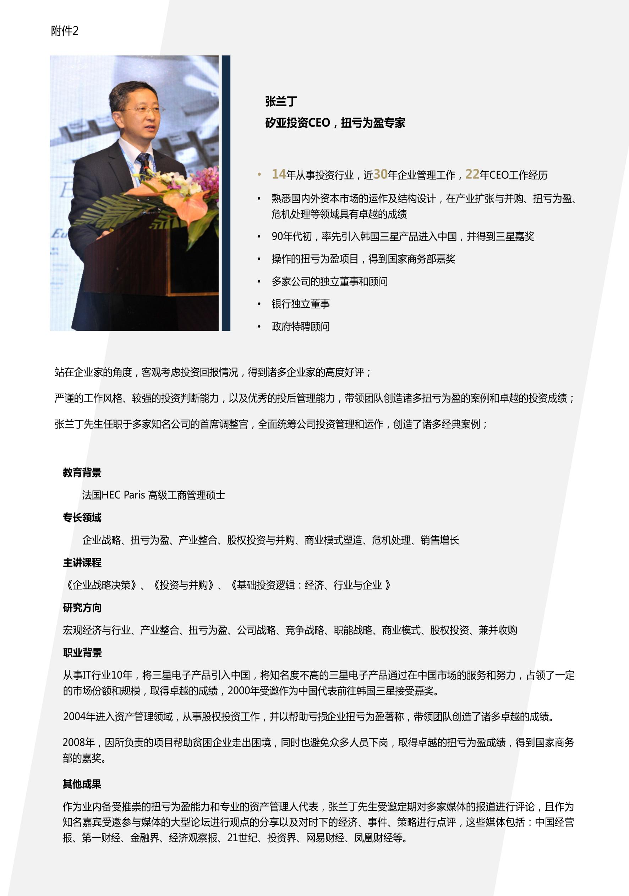

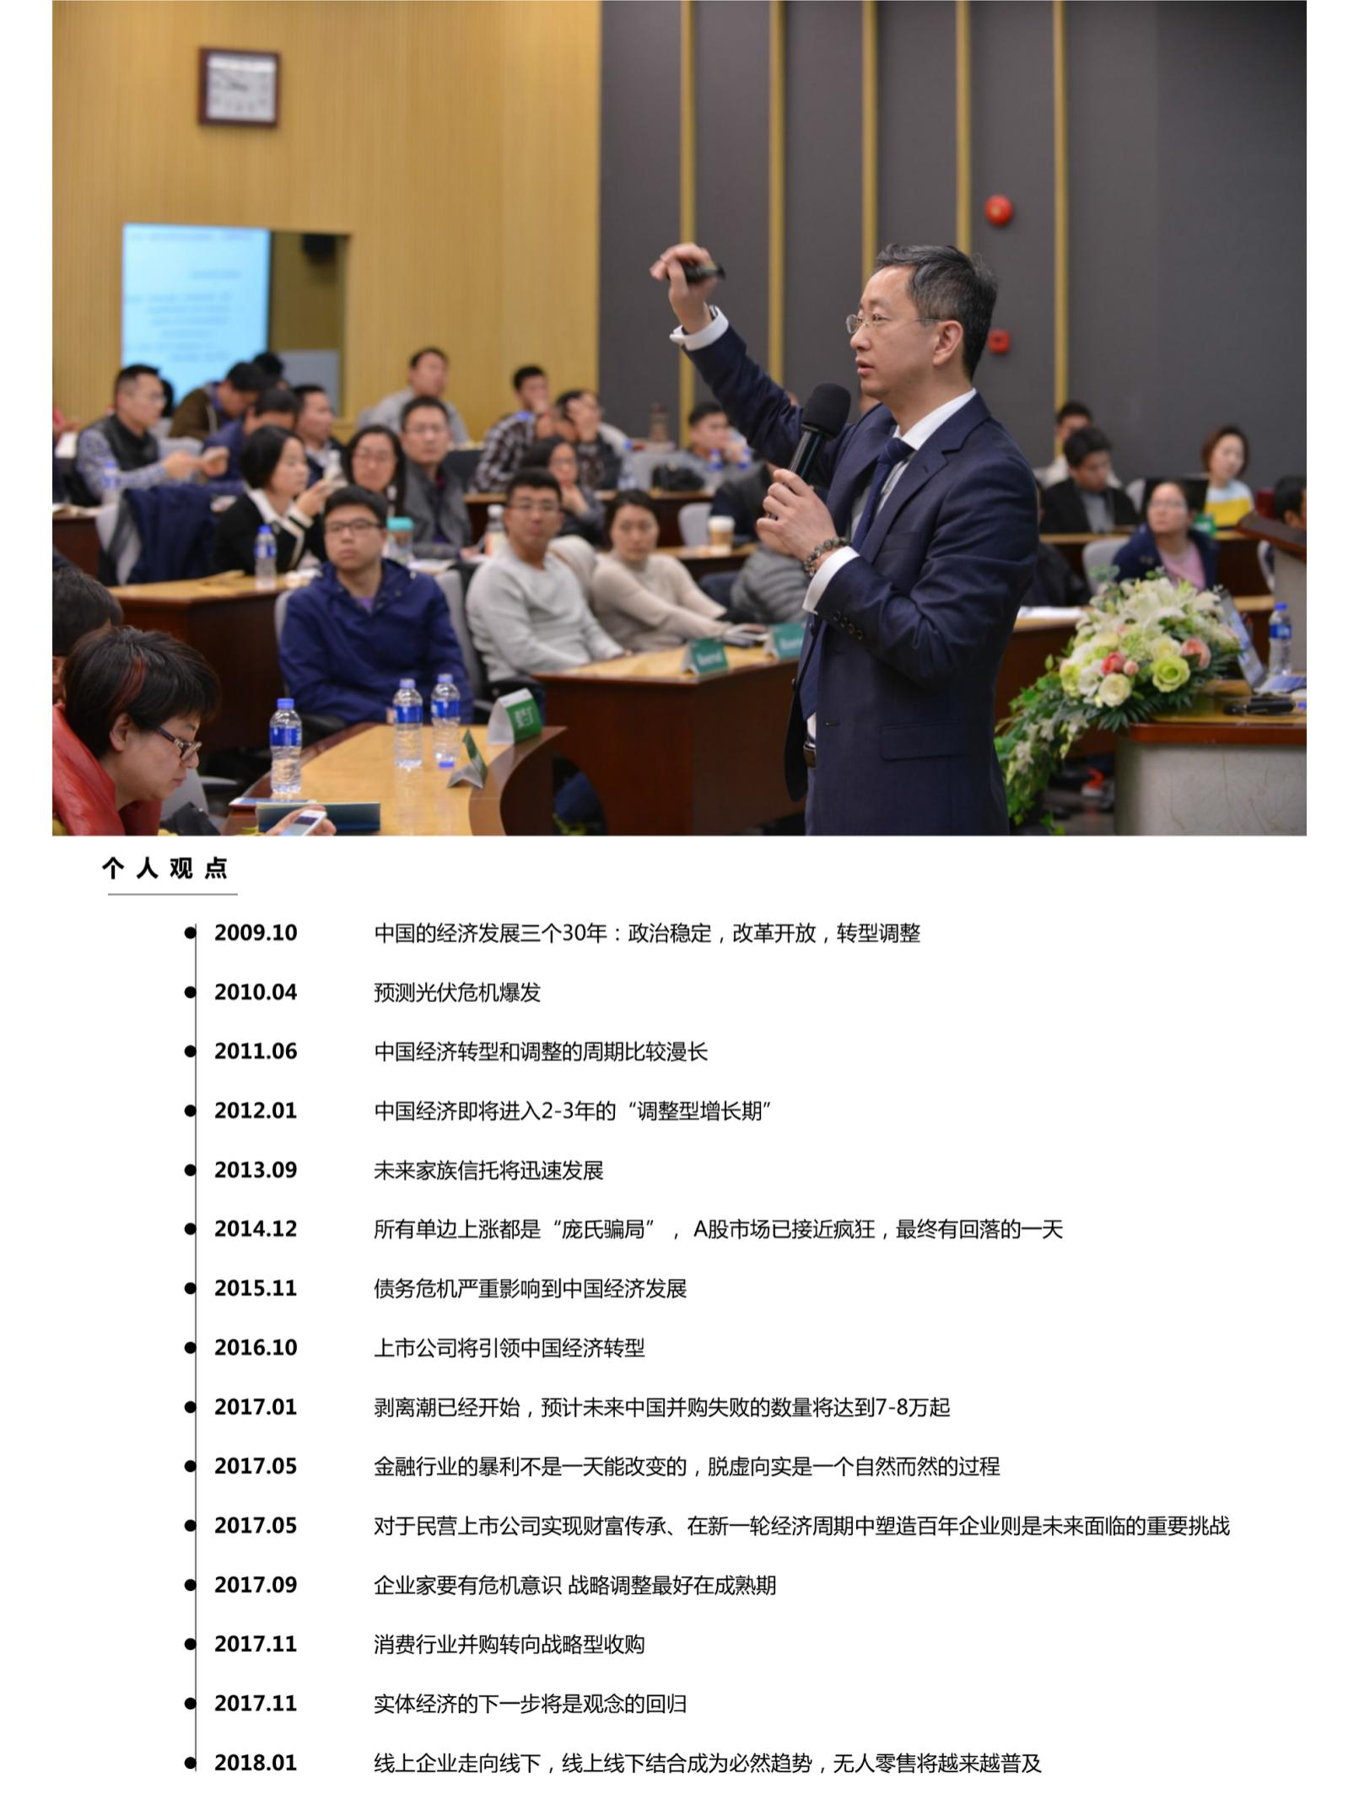

附件3

**报名回执**

|  |  |  |  |
| --- | --- | --- | --- |
| 参会单位名称： | | | |
| 姓名 | 职务 | 手机 | 邮箱 |
|  |  |  |  |
|  |  |  |  |